Casos de uso extendido neo library

Caso de uso registrar cliente

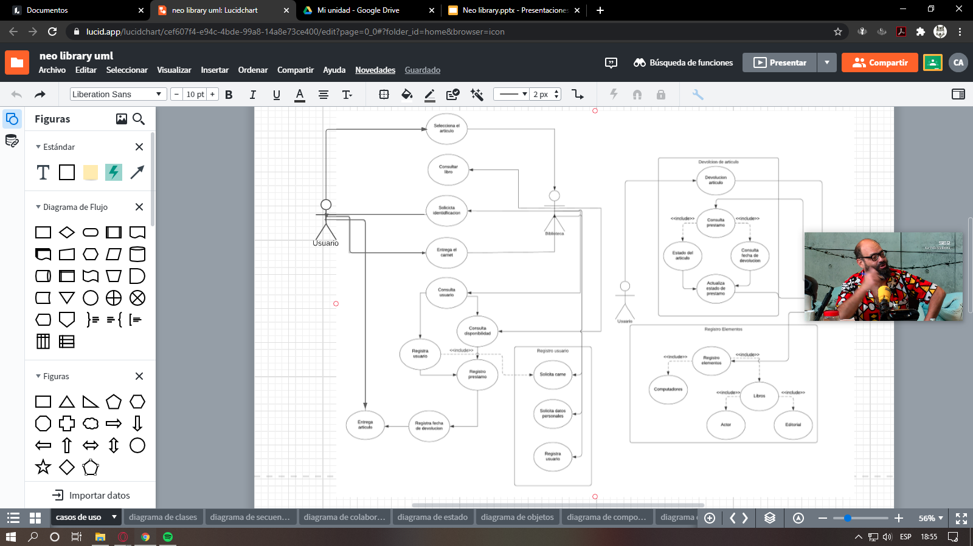

|  |  |
| --- | --- |
| **CU- No. 1** | |
| **Caso de Uso No.** | 1 |
| **Objetivos** | Registro de Usuarios |
| **Descripción** | Se registra los datos del usuario |
| **Actores Primarios** | usuario- administrador |
| **Actores Secundarios** | Ninguno |
| **Entradas** | Registro de usuario |
| **Salidas** | Guarda usuario |
| **Activador** | Entrega de documentos |
| **Condiciones Previas** | Que el usuario solicite el registro |
| **Secuencia Principal** | 1-Solicita el Documento  2-Registra el usuario  3-Guarda usuario |
| **Secuencia Alternativa** | No Aplica |
| **Postcondición si Éxito** | 1-Actualización de la Información del usuario  2- guardar usuario  3-Control del Estado del usuario |
| **Postcondición si Fallo** | 1-No entrega el Documento  2-Documento no legible |
| **Excepciones** | Ninguna |
| **Frecuencia de Uso Esperada** | Frecuentemente |
| **Asuntos Pendientes** | Ninguno |

Caso de uso registrar libro

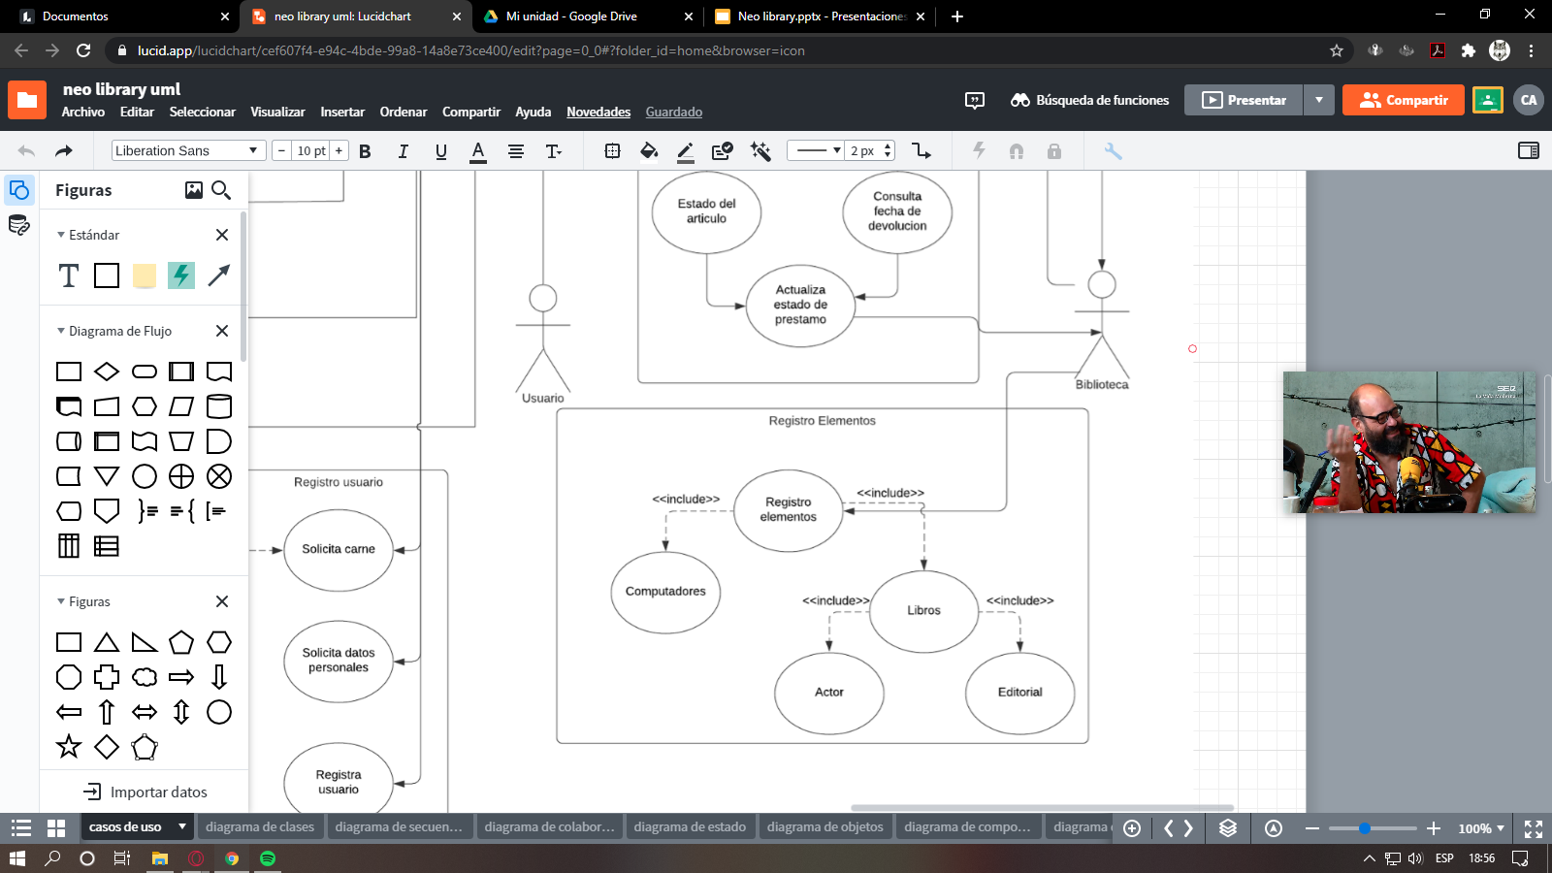

|  |  |
| --- | --- |
| **CU- No. 2** | |
| **Caso de Uso No.** | 2 |
| **Objetivos** | Registro de libros |
| **Descripción** | Se registra la información de los libros |
| **Actores Primarios** | administrador |
| **Actores Secundarios** | Ninguno |
| **Entradas** | Registro de libro |
| **Salidas** | Guarda libro |
| **Activador** | Añadir un nuevo libro |
| **Condiciones Previas** | tener un libro nuevo que añadir |
| **Secuencia Principal** | 1- guardar los datos de la editorial,autor y género  2-llenar el formulario para crear el nuevo libro  3-almacenar el nuevo libro |
| **Secuencia Alternativa** | No Aplica |
| **Postcondición si Éxito** | 1-Actualización de la Información del libro  2- guardar libro  3-Control del Estado del libro |
| **Postcondición si Fallo** | 1-No se han llenado los datos de autor, editorial o género |
| **Excepciones** | Ninguna |
| **Frecuencia de Uso Esperada** | Frecuentemente |
| **Asuntos Pendientes** | Ninguno |

Caso de uso registrar préstamo

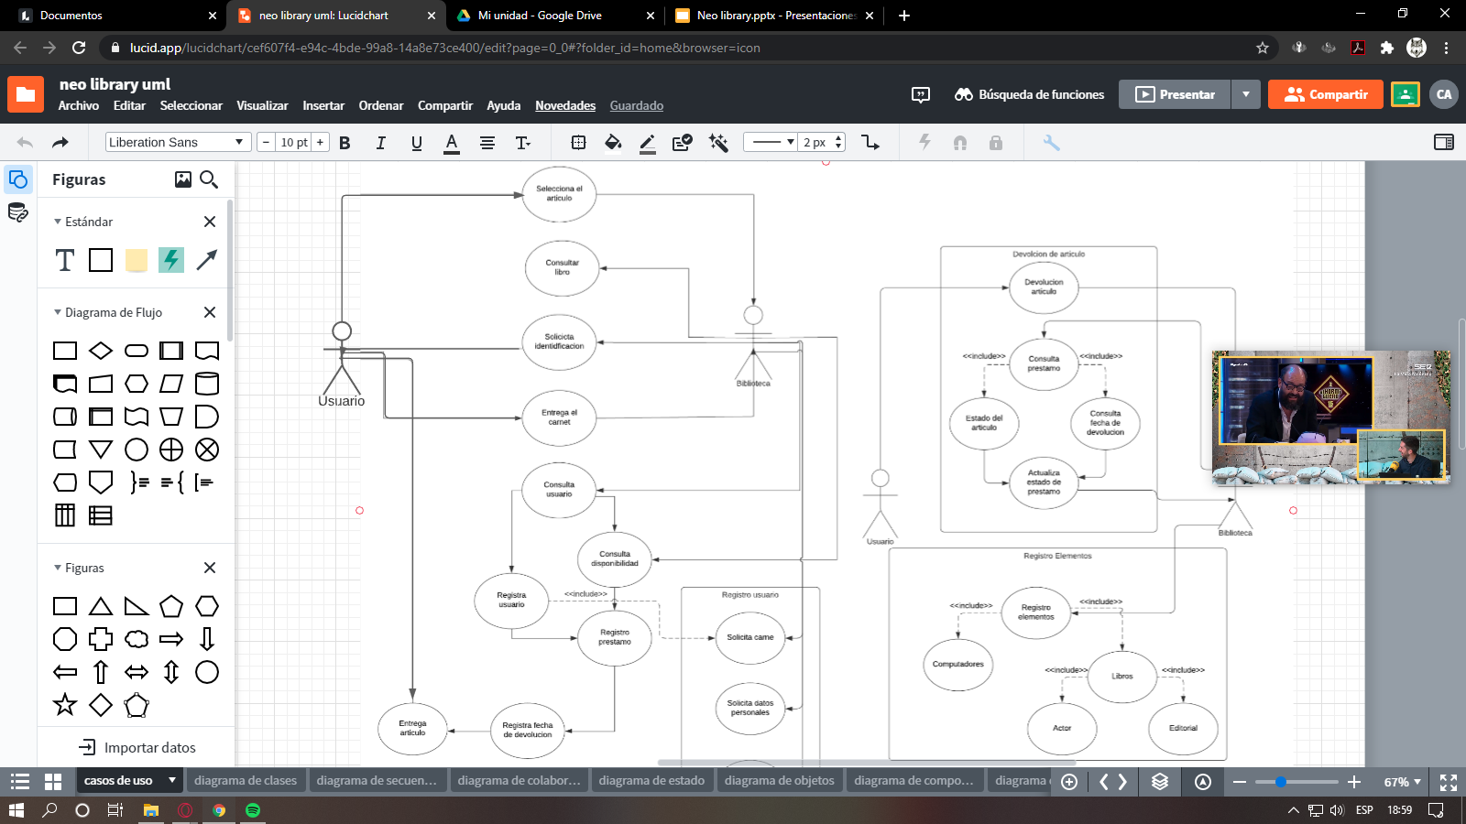

|  |  |
| --- | --- |
| **CU- No. 3** | |
| **Caso de Uso No.** | 3 |
| **Objetivos** | Registro de préstamo |
| **Descripción** | Se registra los datos del préstamo |
| **Actores Primarios** | administrador |
| **Actores Secundarios** | usuario |
| **Entradas** | Registro de préstamo |
| **Salidas** | Guarda préstamo |
| **Activador** | registro préstamo |
| **Condiciones Previas** | Que el usuario solicite un préstamo |
| **Secuencia Principal** | 1-llenar el formulario del préstamo  2-asociar con un usuario existente  3-Guarda préstamo |
| **Secuencia Alternativa** | No Aplica |
| **Postcondición si Éxito** | 1-Actualización de la Información del préstamo  2- guardar préstamo  3-Control del Estado del usuario |
| **Postcondición si Fallo** | 1-el usuario no está registrado  2-libro no disponible |
| **Excepciones** | Ninguna |
| **Frecuencia de Uso Esperada** | Frecuentemente |
| **Asuntos Pendientes** | Ninguno |